別 紙

令和７年度 第３回 ＩＣＯＩフォーラム 参加申込書

場所 起雲閣ギャラリー （熱海市昭和町4-2）
日時 令和８年２月９日（月）１４時００分から１５時30分 講演・参加者ピッチ
１5時3０分から１6時30分 交流会

○ 出席者
企業名・団体名 | （ふりがな） | 交流会参加可否
部署  ・  役職  ・  御名前 | （ふりがな） | 参加 ・ 不参加
部署  ・  役職  ・  御名前 | （ふりがな） | 参加 ・ 不参加
部署  ・  役職  ・  御名前 | （ふりがな） | 参加 ・ 不参加
部署  ・  役職  ・  御名前 | （ふりがな） | 参加 ・ 不参加
部署  ・  役職  ・  御名前 | （ふりがな） | 参加 ・ 不参加
※枠が不足する場合は、お手数ですが、追加願います。

事業概要
連携して取り組みたいこと

御担当者名
電話番号
Ｅメール

《問い合わせ先》
静岡県新産業集積課ＩＣＯＩプロジェクト担当
電話 ０５４－２２１－２９８５

【会場までのアクセス】
○ ＪＲ熱海駅から伊豆箱根バス利用 （徒歩21分）
【行き】
《熱海駅 ⇒ 起雲閣前》」下車 すぐ
熱海駅発 | ⇒ | 起雲閣前着
１３：０５ | ⇒ | １３：１４
１３：１８ | ⇒ | １３：２９
１３：３３ | ⇒ | １３：４２

【帰り】
《市役所前 ⇒ 熱海駅》
市役所前発 | ⇒ | 熱海駅着
１６：３５ | ⇒ | １６：５２
１６：４７ | ⇒ | １７：０１
１７：０８ | ⇒ | １７：２２

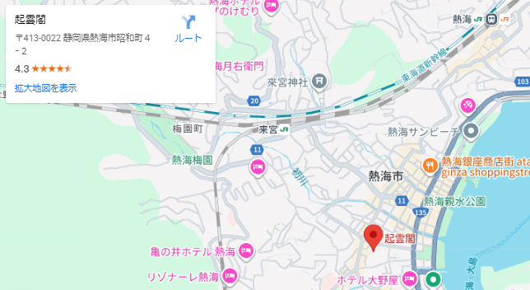
起雲閣
※駐車場は一般来館者専用となりますので、公共交通機関又は近隣市営駐車場をご利用ください。

